保護者のみなさまへ

**１歳半頃の子育てのヒント**

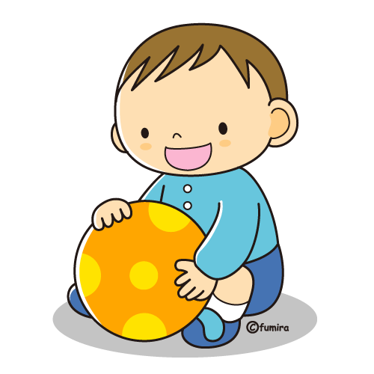



**（お問合わせ先）**

**北海道教育庁学校教育局特別支援教育課**

**〒０６０－８５４４　札幌市中央区北３条西７丁目道庁別館**

**電話　０１１－２０４－５７７４　　　ＦＡＸ　０１１－２３２－１０４９**

http://www.dokyoi.pref.hokkaido.lg.jp/hk/tkk/index.htm

保健師や相談員への相談内容をメモしておくと、後で思い出したり、他の方に相談したりするときに便利です。

個別の教育支援計画紹介ページ

道教委ホームページ

子どもは、１歳半頃になると、「遊び」を通してできることが増えてきます。この頃は、保護者が一緒に遊ぶなどして、お子さんに温かくかかわっていくことが大切です。

　また、子育てについて、地域の保健師や相談員、お近くの子育て経験のある方に、気軽に相談することによって、お子さんとのかかわり方にゆとりがもてるようになることがあります。

**１歳半頃の子どもの発達と子どもへのかかわり方（例）**

|  |  |  |
| --- | --- | --- |
| 項目 | １歳半頃にできること | 子どもへのかかわり方 |
| 運動 | 「ぐるぐる書き」ができる。 | 保護者がやって見せながら、ブロック積みや、おもちゃをつまんだり、引っ張ったりするような手指を動かす遊びを一緒に行う。 |
| 言葉 | 絵本を見て物の名前を言おうとする。 | 子どもが物を指さしたときや、何かを伝えようとしているときに、「そうね、◯◯だね。」などと意識して言葉を添えて返す。 |
| 理解 | 目や耳、口など、身体部分の名称が２つ以上分かる。 | 例えば、歯磨きをするときに「口をあーんと開けてね。」など、この時期のお子さんに伝わる言葉を使いながら伝え、言葉のイメージを広げる。 |

※発達には個人差があります。

**１歳半頃のお子さんをもつ、お母さんの声**

**「相談してよかった！」**

○　「運動面で、ほかの子どもより発達が遅れているかな。」と不安に感じていたので、子どもと保護者を対象とした子育てサークルに参加したときに、ためらわず保健師に相談してみました。すると、保健師から、体を使った遊びや、子どもへのかかわり方のコツをたくさん教えてもらいました。

○　「どうして、この子は私と目を合わせないのかな。」と不安に思っていた頃、１歳半健診のときに、思いきって保健師に相談したところ、「人とかかわるのが苦手なのかもしれないね。お母さんのせいじゃないよ。」と言われ、ほっとしました。

１歳半頃になると、「運動」や「言葉」、「理解」が発達してきます。

このリーフレットは、道内の１歳半頃のお子さんをもつすべての保護者を応援するための資料です。